ELŐTERJESZTÉS

Tiszavasvári Város Önkormányzata
Képviselő-testületének
2018. június 28-án tartandó
rendes ülésére

Az előterjesztés tárgya: Közétkeztetéssel összefüggő szerződések utólagos jóváhagyásáról
Melléklet: 2 db

Az előterjesztés előadója: Sipos Ibolya alpolgármester

Az előterjesztés témafelelőse: Erdei Kolett köztisztviselő

Az előterjesztés ügyiratszáma: TPH/2906/2018.

Az előterjesztést véleményező bizottságok a hatáskör megjelölésével:

Bizottság | Hatáskör
Pénzügyi és Ügyrendi Bizottság | SZMSZ 4. melléklet 30. pontja értelmében

Az ülésre meghívni javasolt szervek, személyek:

Gaszperné Román Margit | Nyíregyházai Tankerületi Központ igazgatója | nyiregyhazaitk@kk.gov.hu
Gáll Antalné | Tiszavasvári Közétkeztetési Nonprofit Kft. ügyvezetője | kozetkeztetes@tiszavasvari.hu

Egyéb megjegyzés: nincs

Tiszavasvári, 2018. június 14.

Erdei Kolett
témafelelős
Tiszavasvári Város Polgármesterétől
4440 Tiszavasvári, Városháza tér 4. sz.
Tel.: 42/520-500 Fax.: 42/275–000 E–mail: tvonkph@tiszavasvari.hu
Témafelelős: Erdei Kolett

ELŐTERJESZTÉS
- a Képviselő-testülethez -

Közétkeztetéssel összefüggő szerződések utólagos jóváhagyásáról

Tisztelt Képviselő-testület!

Előzmények:

Tiszavasvári Város Önkormányzata Képviselő-testülete a 97/2018. (IV.26) Kt. számú határozatában elfogadta a Tiszavasvári Város Önkormányzata és a Nyíregyházi Tankerületi Központ jogelődje közötti vagyonkezelési szerződés módosítását, miszerint 2018. május 1. napjával az alábbi konyhák

- 2795/3 hrsz-ú, a valóságban 4440 Tiszavasvári. Ifjúság u. 8. szám alatti ingatlanegységben található főzőkonyhát, a hozzá tartozó tároló- és főzőhelyiségekkel, az ott lévő berendezésekkel együtt, összesen: 255,07 m².
- 822/2/A/2 hrsz-ú, a valóságban 4440 Tiszavasvári, Vasvári P. u. 95. szám alatti ingatlanegységet teljes egészében.
- 2385 hrsz-ú, a valóságban 4440 Tiszavasvári, Hétvezér u. 19. szám alatti ingatlanegységben található tálalókonyhát, összesen: 135 m²

visszaadásra kerültek az önkormányzat részére.

- Közétkeztetési feladatok ellátásról szóló megállapodás megszüntetetése

Fentiek miatt a vagyonkezelési szerződés módosítása magával vonta a - Tiszavasvári Város Önkormányzata és a Nyíregyházi Tankerületi Központ jogelődje között, valamint a Tiszavasvári Város Közétkeztetési Nonprofit Kft. és a Tiszavasvári Váci Mihály Gimnázium között 2015. november 4. napján létrejött - közétkeztetési feladatok ellátásról szóló négyoldalú megállapodás 2018. április 30. napjával Felek közös megegyezéssel történő megszüntetését. A megszüntető okirat a határozat-tervezet 1. számú mellékletét képezi.

Mindezek alapján megkérem a Képviselő-testületet, hogy a határozat-tervezet mellékletében található megszüntető okiratot utólagosan hagyja jóvá.

- Használati szerződés megkötése a visszavett ingatlanrészekre vonatkozóan

A vagyonkezelési szerződés módosítása során a visszavett ingatlanrészek tekintetében Tiszavasvári Város Önkormányzata használati szerződést kötött a Tiszavasvári Közétkeztetési Nonprofit Kft.-vel, mivel az önkormányzat a Tiszavasvári Közétkeztetési Nonprofit Kft. útján látja el a gyermekétkeztetést. A visszavett ingatlanrészeket a Közétkeztetési Kft. közétkeztetési feladatok ellátáshoz használja.

A közétkeztetési feladat ellátásának megfelelő és folyamatos biztosítása érdekében az ingatlanrészek visszavételét követően szükséges volt a használati szerződés megkötése, emiatt kérem a Tisztelt Képviselő-testületet, hogy a határozat-tervezet 2. számú mellékletében szereplő használati szerződést utólagosan jóváhagyni szíveskedjen.

Tiszavasvári, 2018. június 14.

Sipos Ibolya
általános helyettesítésre megbízott
alpolgármester

határozat-tervezet

Tiszavasvári Város Önkormányzata
KÉPVISELŐ-TESTÜLETÉNEK

…/2018. (…...) Kt. sz.

határozata

Közétkeztetéssel összefüggő szerződések utólagos jóváhagyásáról

Tiszavasvári Város Önkormányzata Képviselő-testülete a Magyarország helyi önkormányzatairól szóló 2011. évi CLXXXIX tv. 107. §-ában foglalt hatáskörében eljárva az alábbi döntést hozza:

Utólagosan jóváhagyja:

- a Tiszavasvári Város Önkormányzata és a Nyíregyházi Tankerületi Központ jogelődje között, valamint a Tiszavasvári Város Közétkeztetési Nonprofit Kft. és a Tiszavasvári Váci Mihály Gimnázium között 2015. november 4. napján létrejött - közétkeztetési feladatok ellátásról szóló négyoldalú megállapodás 2018. április 30. napjával közös megegyezéssel történő megszüntetését a határozat 1. számú mellékletét képező tartalom szerint.

- Tiszavasvári Város Önkormányzata és Tiszavasvári Közétkeztetési Nonprofit Kft. között közétkeztetési feladatok ellátása érdekében 2018. május 2. napján létrejött használati szerződést a határozat 2. számú mellékletét képező tartalommal.

Határidő: azonnal Felelős: Sipos Ibolya általános helyettesítésre
megbízott alpolgármester

…./2018. (……) Kt. számú határozat 1. számú melléklete
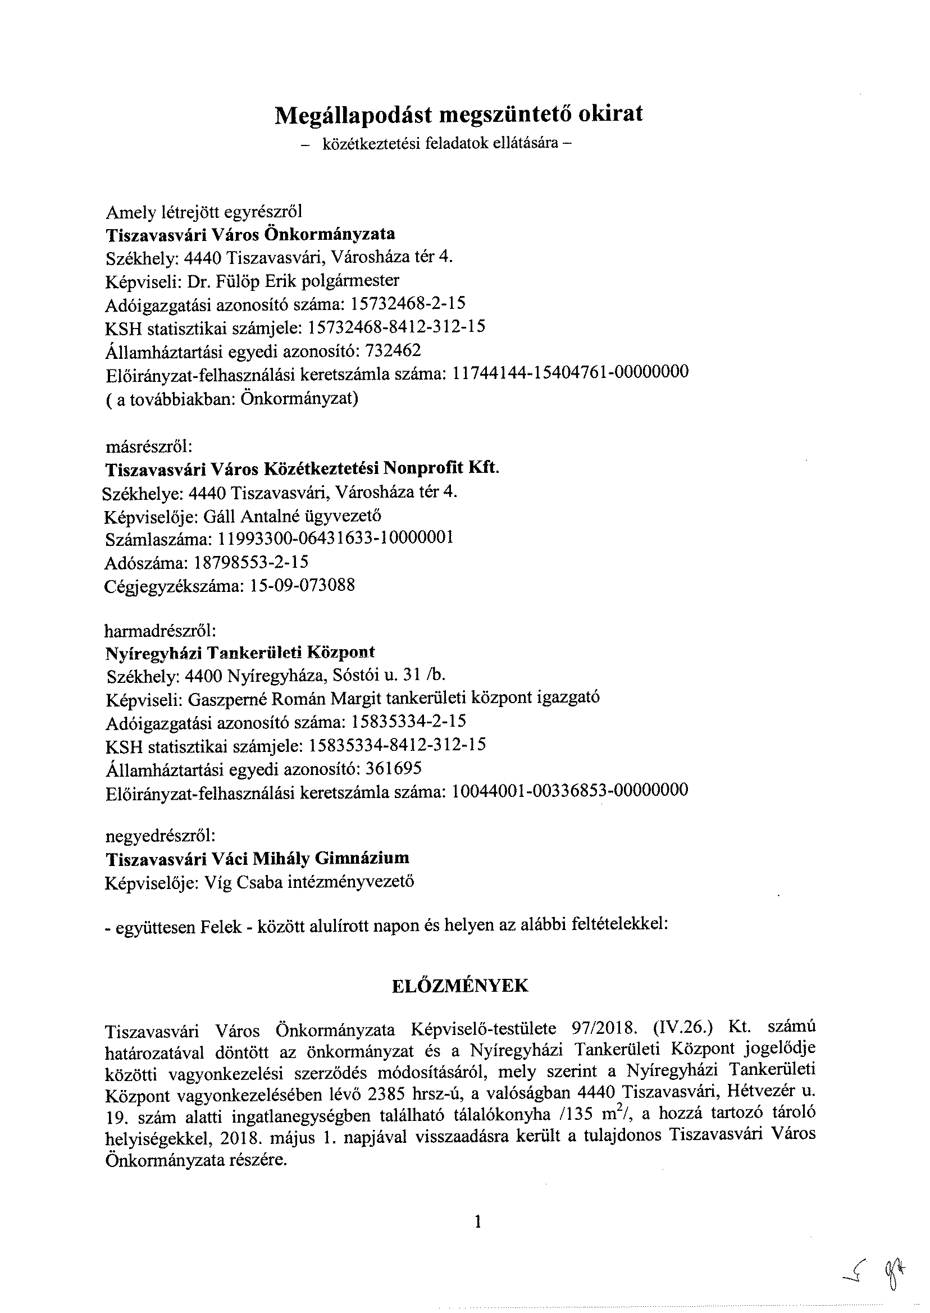

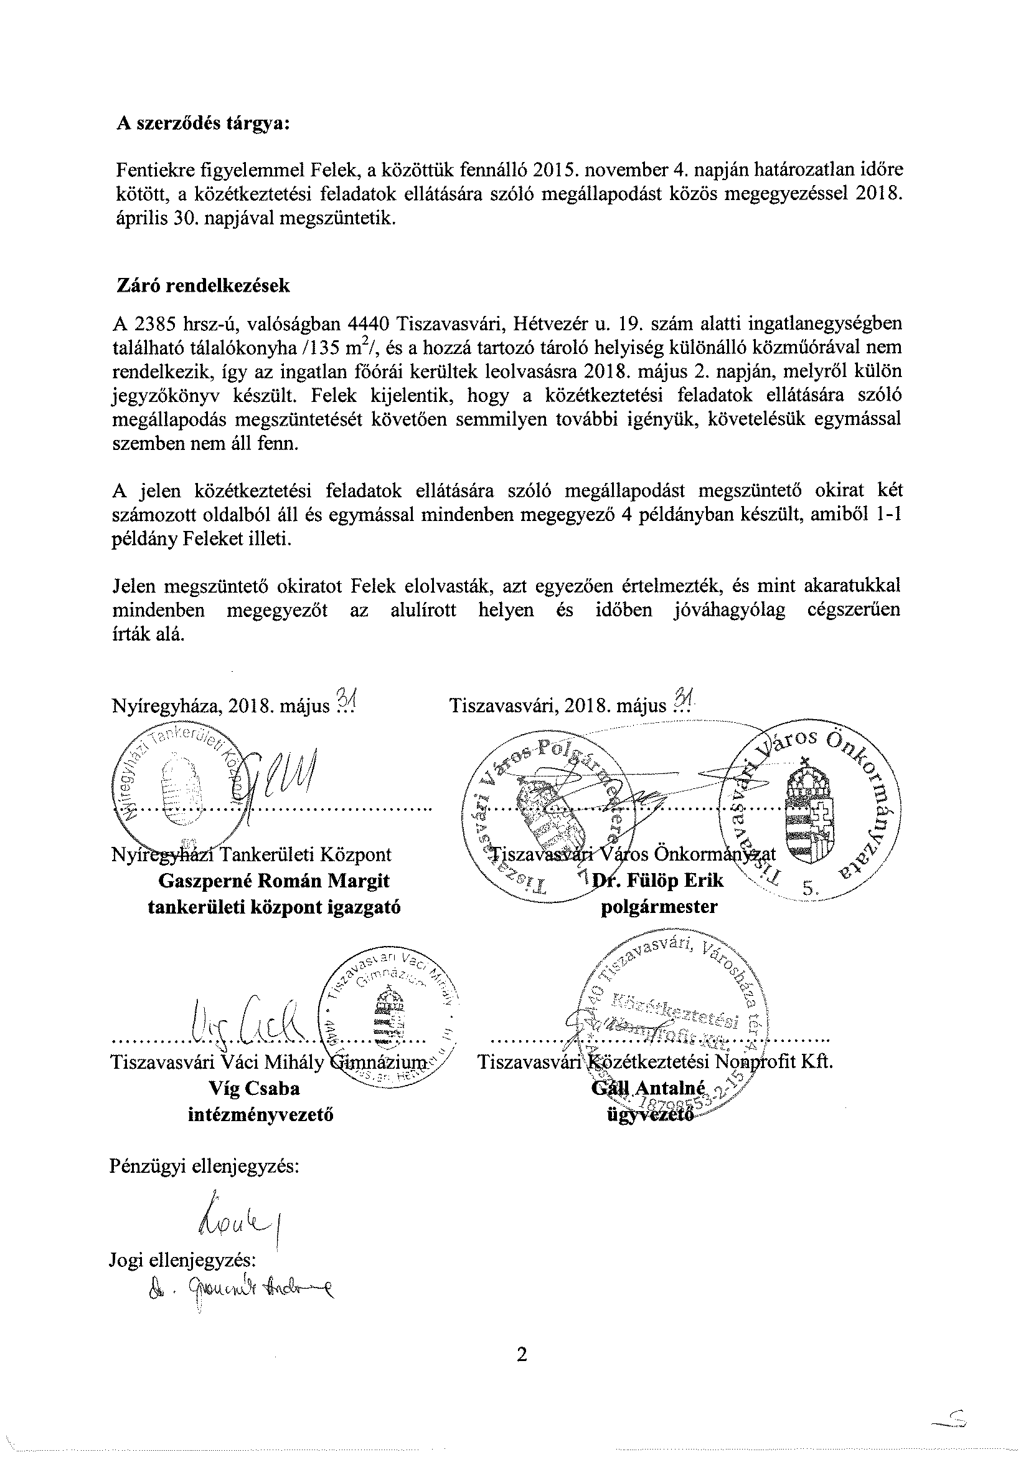

…./2018. (……) Kt. számú határozat 2. számú melléklete
